Systemy informacji przestrzennej
Wydział:  GiG | Rok akademicki:  2010 / 2011 |  | Rok studiów:  III |  | Kierunek:  ZiIP, ZwIŚ | Przemysław Pawełko  Marcin Hasik
Temat: Operatory odległości (część 1) – obliczanie odległości od obiektów, strefy buforowe.
Data wykonania:  17.05.2011 |  | Data oddania:  18.05.2011

Cel ćwiczenia numer 1

Celem ćwiczenia jest zapoznanie się z technikami tworzenia nowych map pochodnych, poprzez wykorzystywanie tzw. Operatorów odległości. Przykładami map pochodnych są mapy odległości od wskazanych obiektów, lub ich strefy buforowe. Dane zostają wykorzystane w przeprowadzonej analizie przestrzennej. Jej celem jest wskazanie potencjalnie najkorzystniejszych obszarów do wynajęcia stancji studenckiej.
- Tok ćwiczenia
a)Pierwszym krokiem było wygenerowanie mapy przedstawiającej tereny w promieniu 2,5 km od centrum.
*w tym celu należało najpierw utworzyć mapę odległości od centrum miasta przy pomocy operacji Distance Calculation (Menu Operations->Raster operations). Po jej uruchomianiu wskazano mapę przedstawiająca obszary, od których obliczane były odległości „centrum”. Nazwa nowej mapy „lol”.

*następnie przy pomocy narzędzia reklasyfikacji mapy znaleziono tereny oddalone od centrum miasta o mniej niż 2500 m. Map Calculation (Menu Operations->Raster operations). Użyto domeny logicznej i dla terenów blisko centrum przypisano wartość true dla reszty false. Nowa mapa została nazwana „Dystans2”.
IFF(lol<2500, true, false)

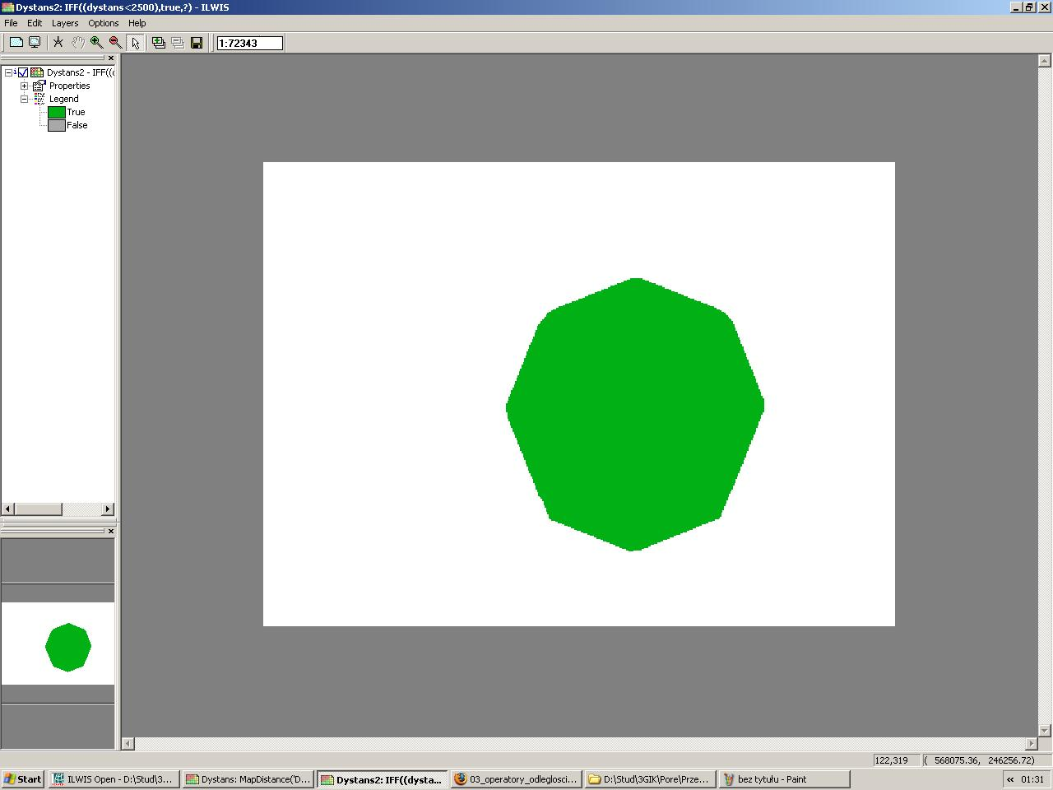

b)Przyjęto że potencjalne stancje mogą znajdować się tylko w zabudowie miejskiej i podmiejskiej. Dokonano reklasyfikacji mapy mu_k generując nową mapę przedstawiającą tylko tereny zabudowy miejskiej i podmiejskiej. Użyto domeny logicznej, dla terenów zabudowy miejskiej i podmiejskiej przypisano wartość true dla reszty false. Mapa została nazwana „Miejsska”. Map Calculation (Menu Operations->Raster operations)
IFF((mu_k="zabudowa miejska") or (mu_k="zabudowa podmiejska"), true, false)
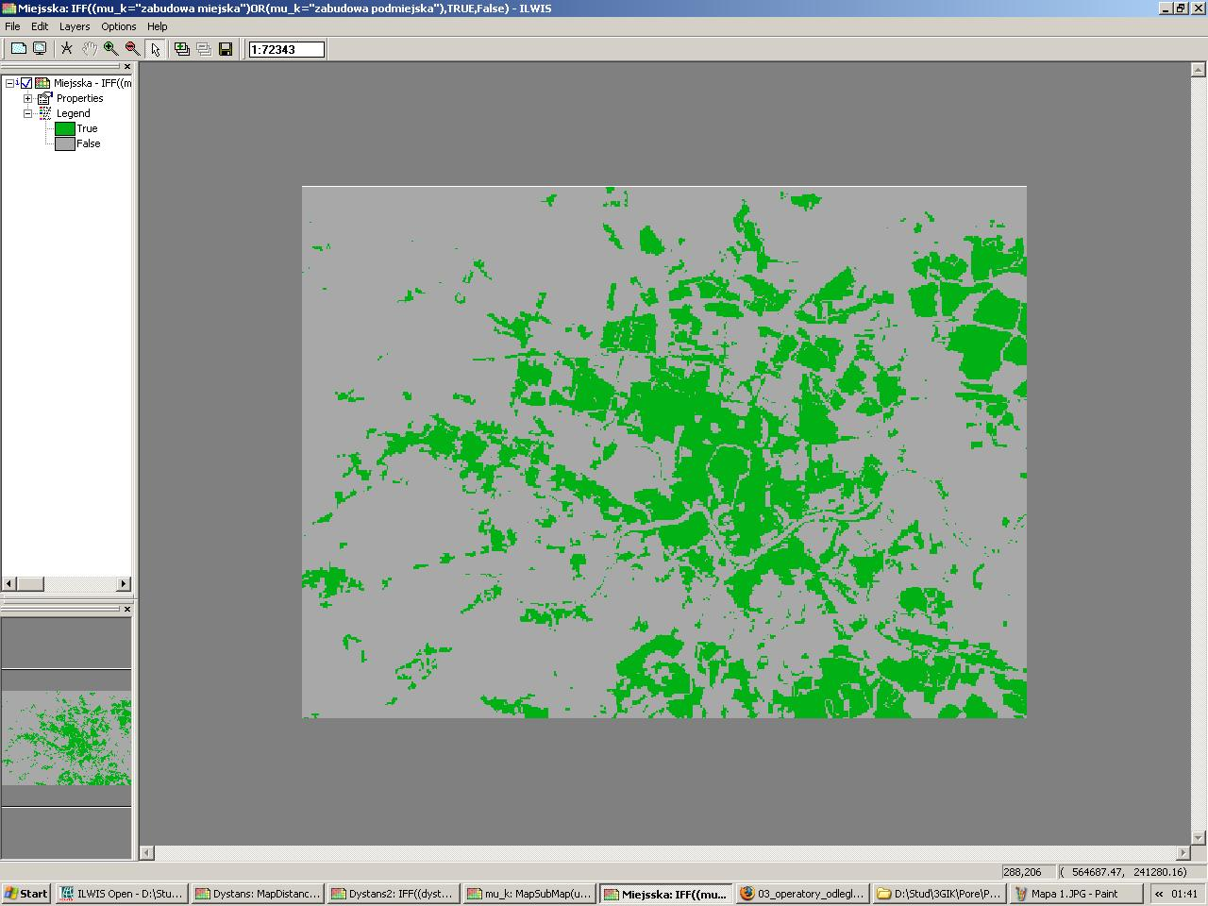
c)w celu znalezienia stancji w pobliżu centrum Krakowa wygenerowano mapę spełniająca 2 warunki: tereny do 2500 m od centrum oraz tereny o zabudowie miejskiej i podmiejskiej. W tym celu wykorzystano operację logiczną AND gdzie lol3 to nazwa mapy z kroku 1 a lol3 to nazwa mapy z kroku 2. Nowa mapa „stancje”.
Stancje= lol2 AND lol3

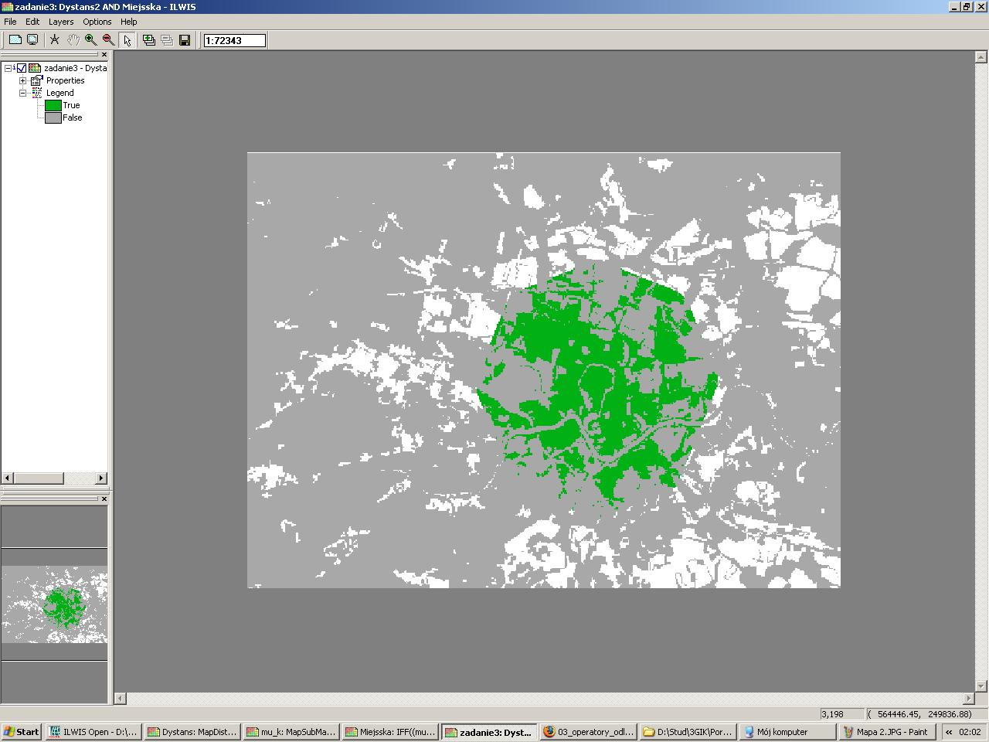

d)Następnie mapę z kroku 3 przedstawiono na mapie mu_k. Przekonwertowano mapę „stancje” do formatu wektorowego (Operations -> Vectorize -> Raster to Polygon) i nałożono na mapę mu_k jako nową warstwę. Nazwa mapy „muk lepszy”.

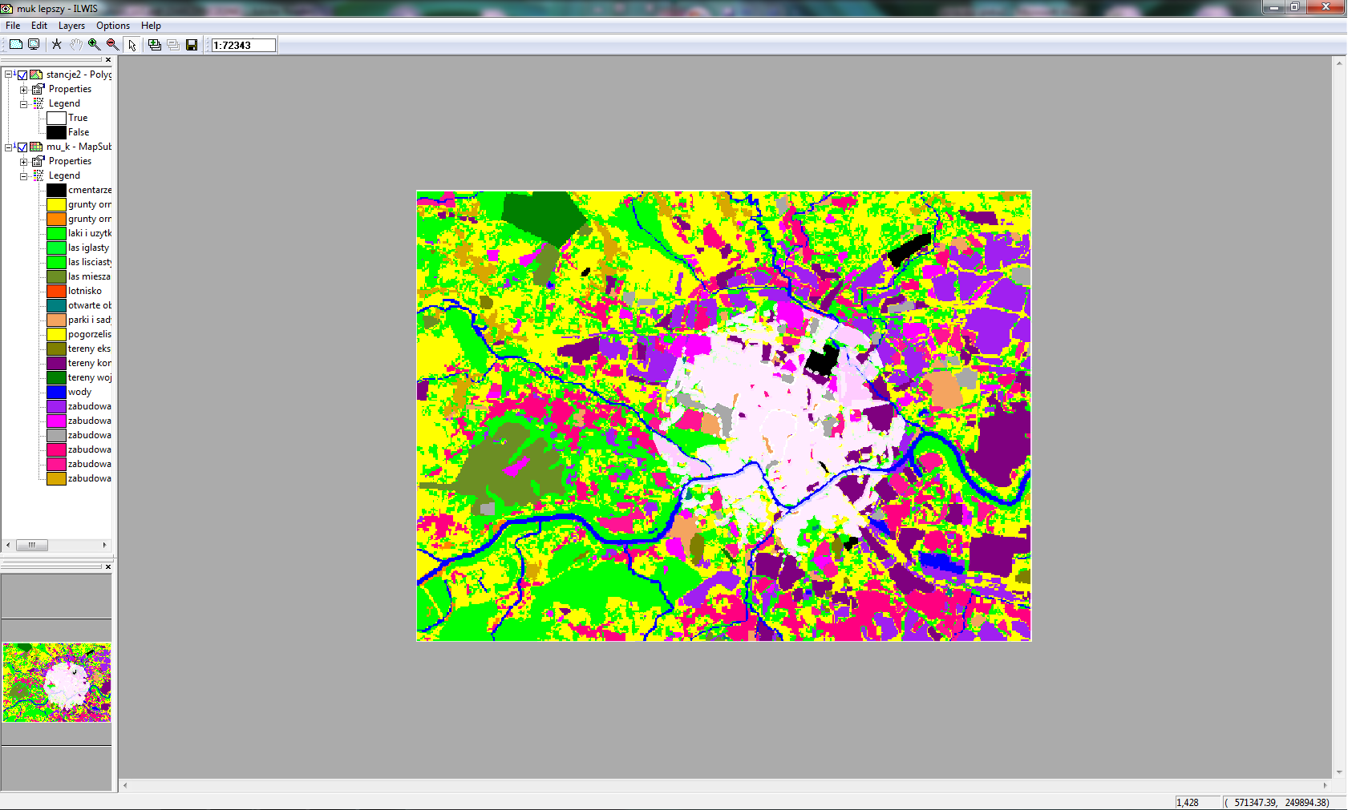
e) Kolejnym krokiem jest zawężenie wyniku do obszaru oddalonego 1km od uczelni. Aby tego dokonać należało najpierw zreklasyfikować mapę uczelni przypisując uczelnia „true” a pozostałym terenom „?”.Map Calculation (Menu Operations->Raster operations). Nazwa nowej mapy „uczelnie2”.
IFF((uczelnie_k=”AGH”) or (uczelnie_k=”AR”) or (uczelnie_k=”AWF”) or (uczelnie_k=”UJ”) ,true, ?)

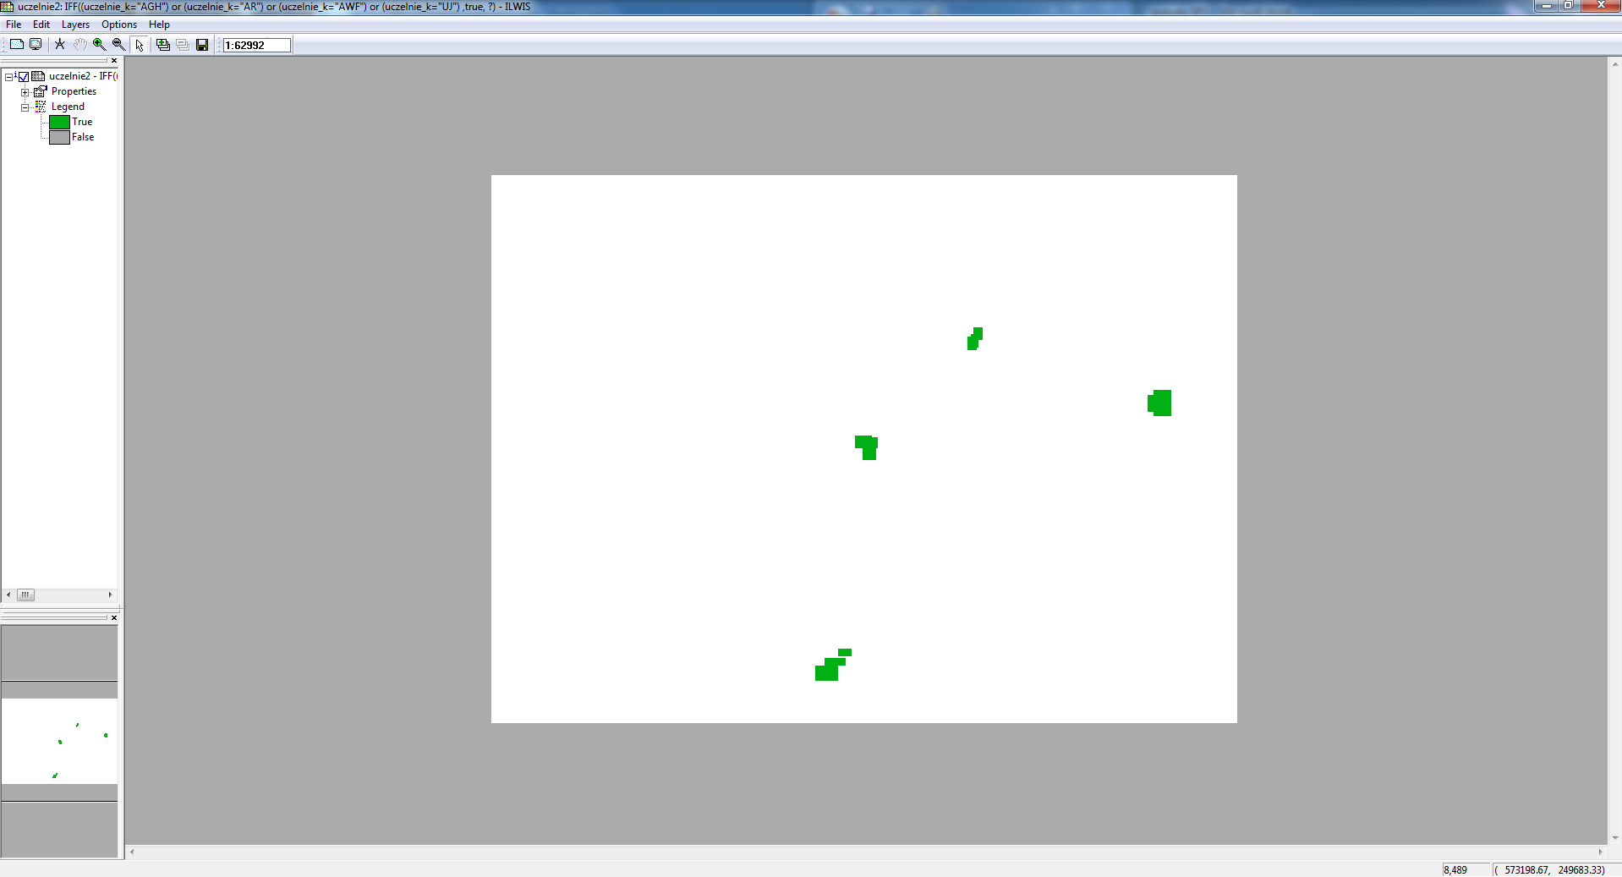

*Następnie utworzono mapę odległości od uczelni przy pomocy operacji Distance Calculation (Menu Operations->Raster operations). Po jej uruchomianiu wskazano mapę przedstawiająca obszary, od których obliczane były odległości „uczelnie2”. Nazwa nowej mapy „uczelnie”.

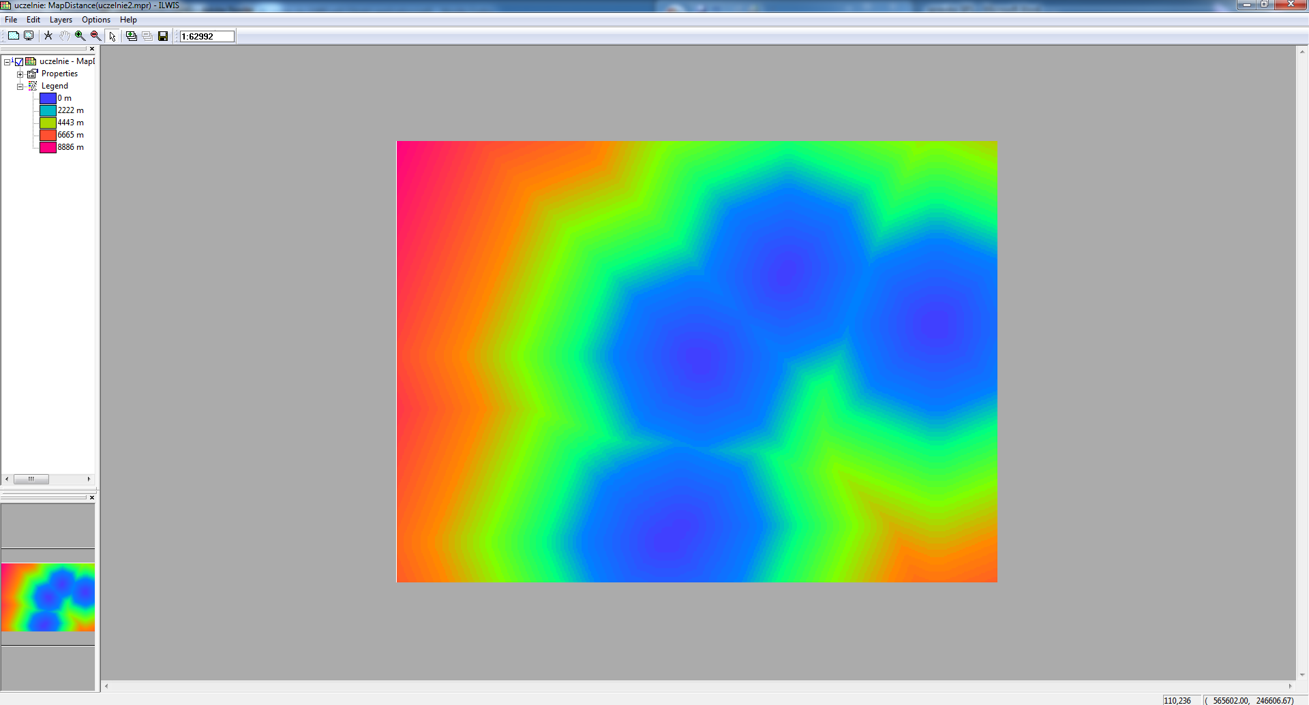

następnie przy pomocy narzędzia reklasyfikacji mapy znaleziono tereny oddalone od uczelni o mniej niż 1000 m. Użyto domeny logicznej i dla terenów blisko uczelni przypisano wartość true dla reszty false. Map Calculation (Menu Operations->Raster operations). Nowa mapa została nazwana „lol6”.
IFF(uczelnie<1000, true, false)

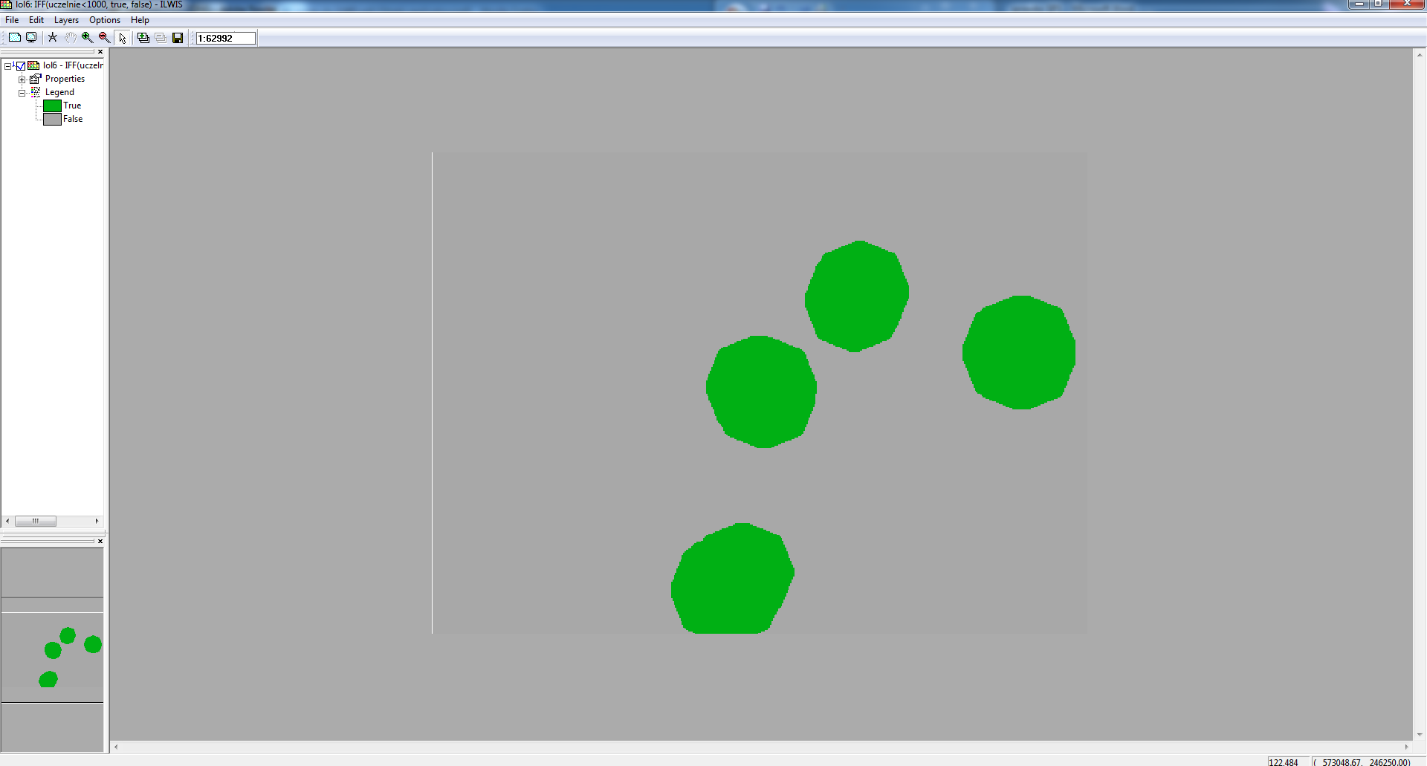

*W celu znalezienia stancji w pobliżu centrum Krakowa oraz w pobliżu uczelni wygenerowano mapę spełniająca 3 warunki: tereny do 2500 m od centrum , tereny o zabudowie miejskiej i podmiejskiej oraz tereny oddalone do 1000 metrów od uczelni. W tym celu wykorzystano operację logiczną AND gdzie stancje to nazwa mapy z kroku 3 spełniająca dwa pierwsze warunki a lol6 to nazwa mapy z kroku 4. Nowa mapa „stancje6”.
Stancje6= stancje AND lol6
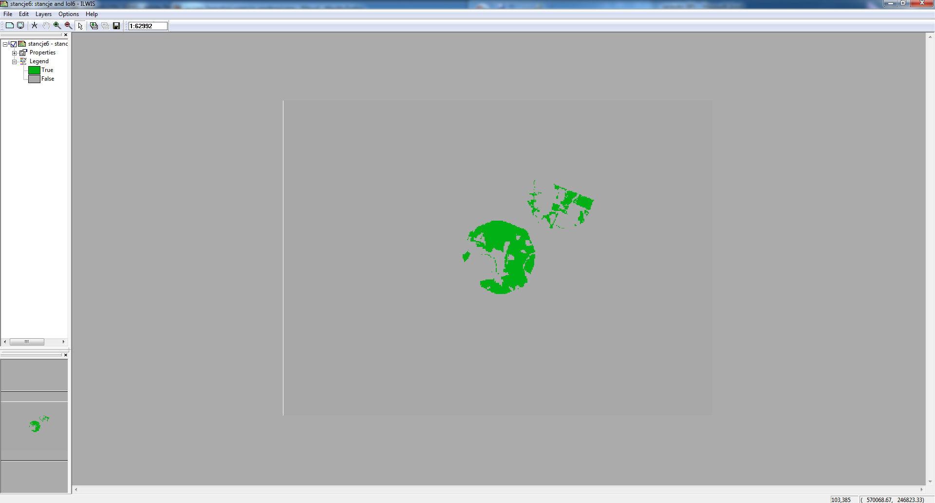
*Następnie mapę z poprzedniego kroku przedstawiono na mapie mu_k. Przekonwertowano mapę „stancje6” do formatu wektorowego (Operations -> Vectorize -> Raster to Polygon) tworząc mapę „stancję7” i nałożono na mapę mu_k jako nową warstwę. Nazwa mapy „koniec”.

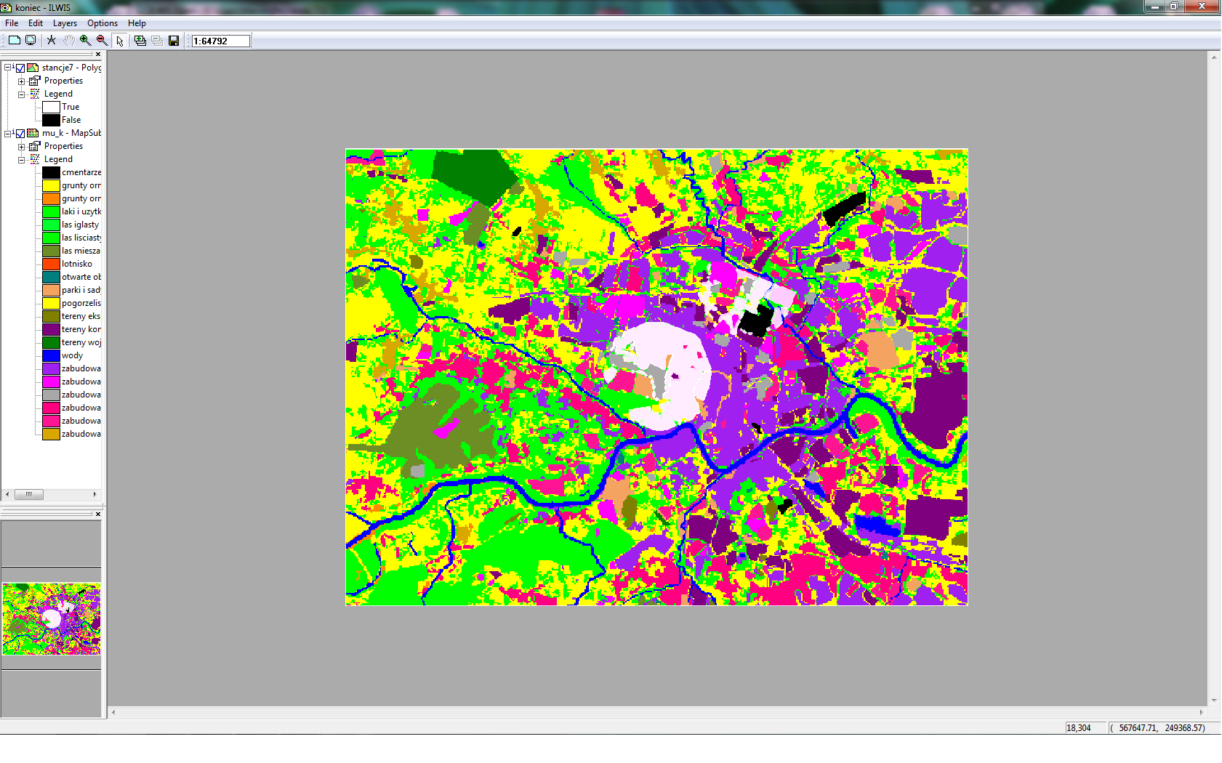
Zadania dodatkowe
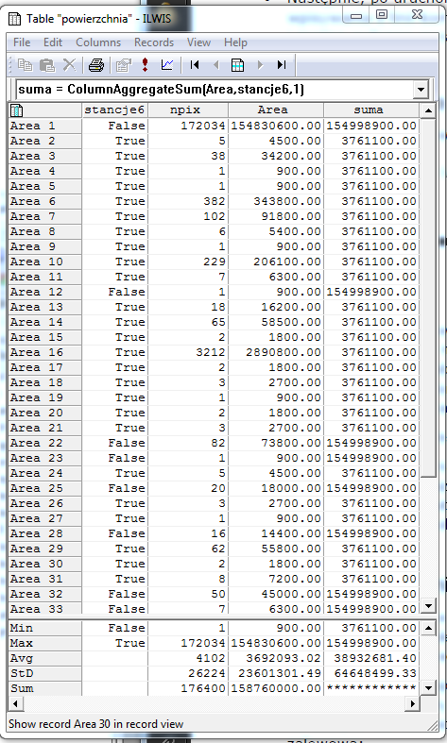
a)aby obliczyć pole powierzchni terenów będących potencjalnymi stancjami użyto funkcji Area Numbering (Operations -> Raster Operations). Powstała nowa mapa „powierzchnia” oraz tabela „powierzchnia”. W tabeli przy pomocy funkcji aggregation sumujemy powierzchnię poszczególnych obszarów.
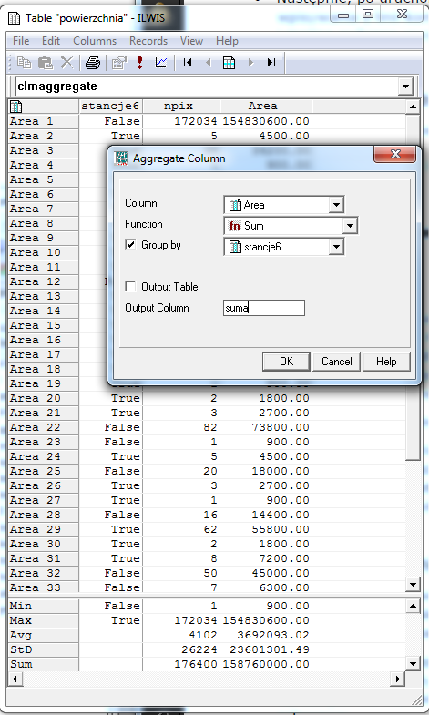

otrzymany wynik dla poszukiwanego obszaru („true”) to 3761100 jednostek

b)aby sprawdzić które stancje znajdują się w strefie zalewowej wykorzystano operację logiczną AND gdzie stancje6 to nazwa mapy zawierająca obszar stancji a mapa zalane2 to mapa obszarów zalewowych (dostępna z wcześniejszych ćwiczeń). Nowa mapa „stancje_zalane”.
Stancje_zalane= stancje6 AND zalane2
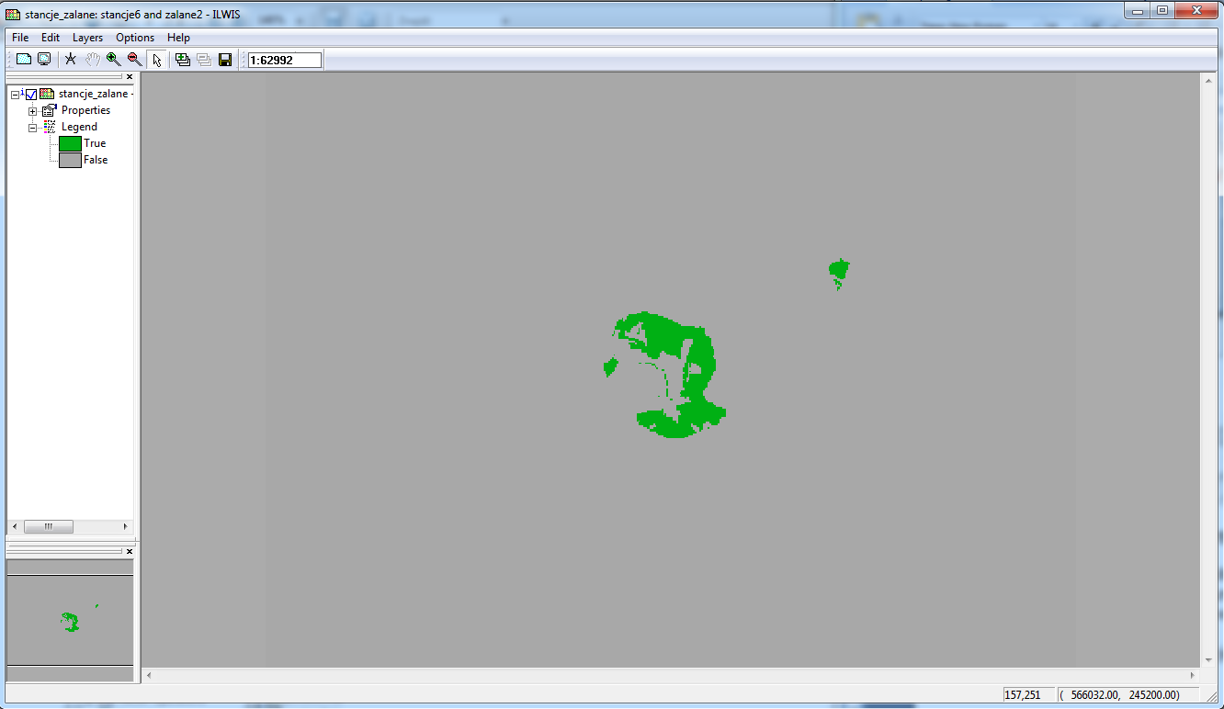
*stancje zalane nałożone na mapę miasta „mu_k”. Otrzymano mapę „stancje_zalane_mu_k”

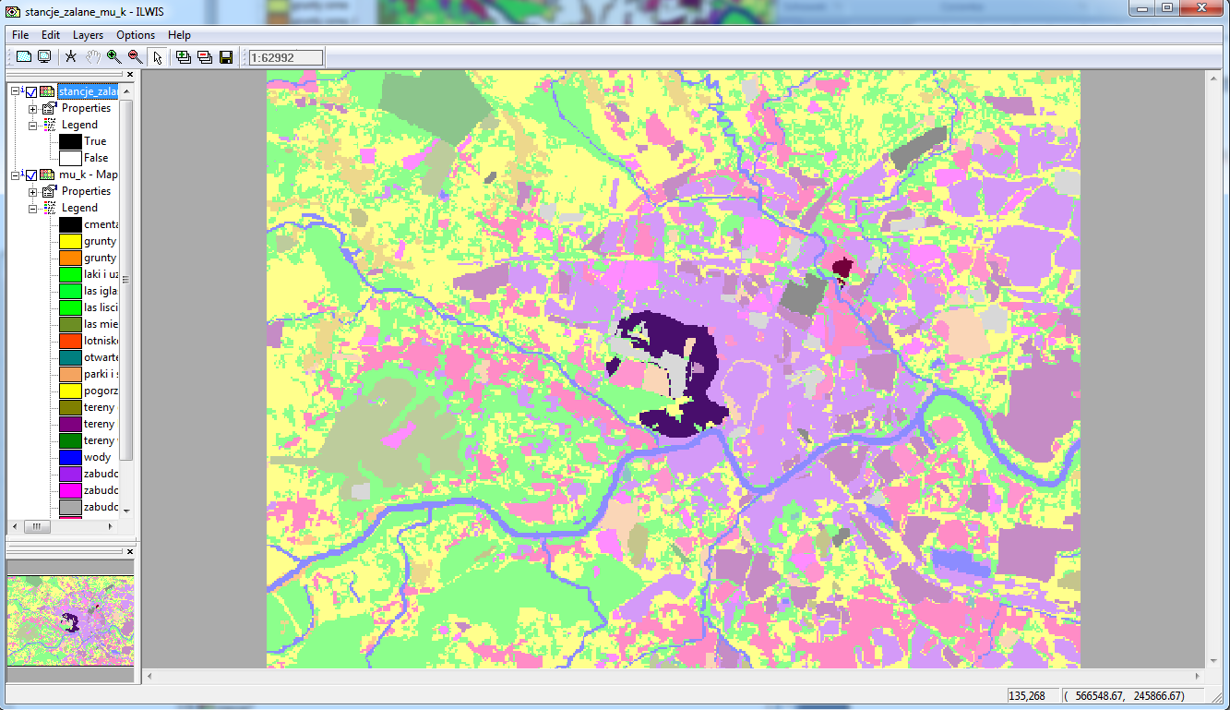

c)aby sprawdzić czy istnieje punkt oddalony od co najmniej trzech cmentarzy o 1.5 km należało najpierw zreklasyfikować mapę mu_k przypisując cmentarzą „true” a pozostałym terenom „?”.Map Calculation (Menu Operations->Raster operations). Nazwa nowej mapy „cmentarze”.

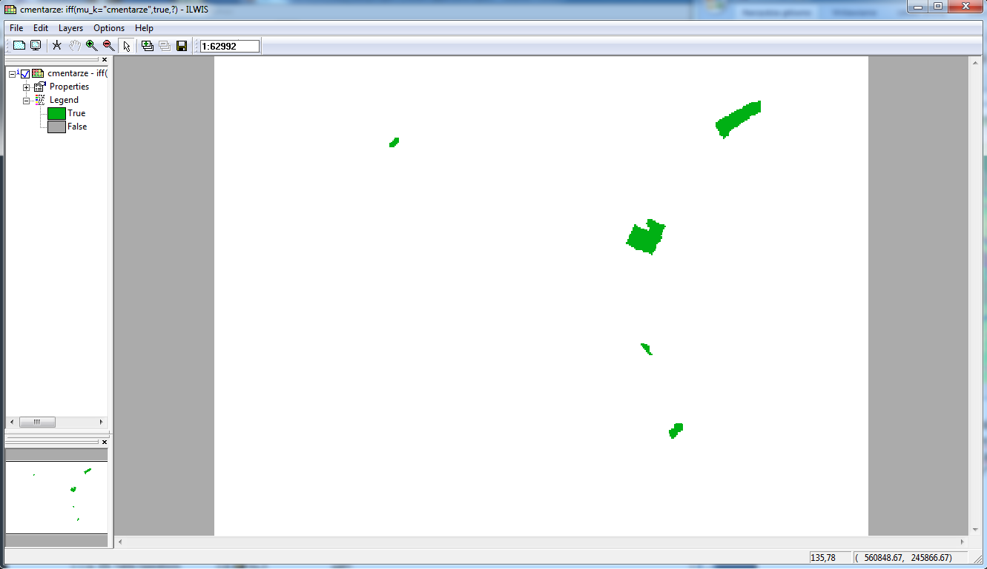

*Następnie utworzono mapę odległości od cmentarzy przy pomocy operacji Distance Calculation (Menu Operations->Raster operations). Po jej uruchomianiu wskazano mapę przedstawiająca obszary, od których obliczane były odległości „cmentarze”. Nazwa nowej mapy „cmentarze_odleglosc”.

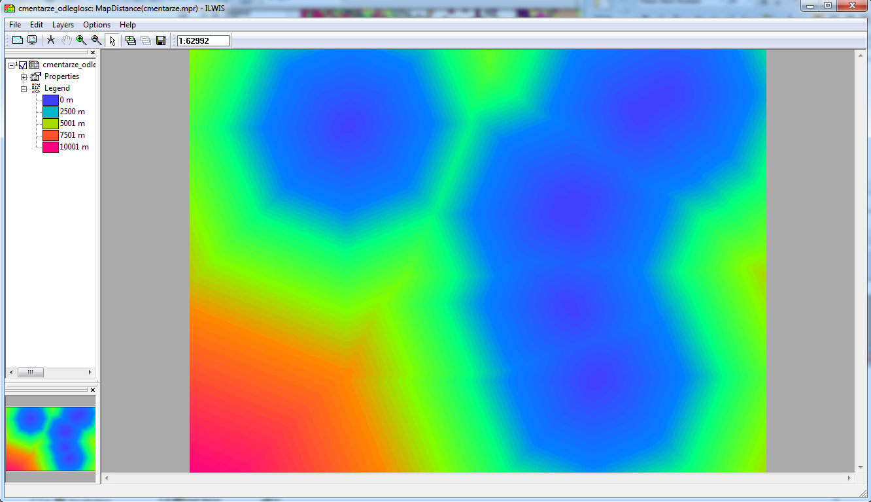

*następnie przy pomocy narzędzia reklasyfikacji mapy znaleziono tereny oddalone od cmentarzy o mniej niż 1500 m. Użyto domeny logicznej i dla terenów blisko cmentarzy przypisano wartość true dla reszty false. Map Calculation (Menu Operations->Raster operations). Nowa mapa została nazwana „cmentarze_kilometry”.
IFF(cmentarze_odleglosc<1500, true, false)

